# ９．各種調査結果のまとめ

## ９－１．ビッグデータ調査の結果から（調査２～４）

・データにより、125m～1km単位のミクロな滞在流動状況や、他都市・大阪府内エリアの訪問・移動状況を把握した。また、SNSデータにより、個別の観光施設や店舗の評価や情報流通の現状を把握した。ここでは、これらの3つのデータから見た結果を整理する。

①広域の滞在・流動状況

・GPSデータを見ると、大阪府に30分以上滞在した外国人のうち、アメリカ、欧州、オーストラリア等の欧米豪から訪れた観光客は、61.1％が東京都に滞在し、17.0％が広島県に滞在するなど、国内を幅広く回遊する傾向にある。一方で、中国、韓国、台湾、香港、タイ等のアジアから訪れた観光客は京都府での滞在率が48.3％、東京都は28.7％であり、関西国際空港から大阪に入り、大阪府内もしくは京都府、兵庫県、奈良県など関西地域を中心に周遊している割合が欧米豪よりも高い。

都道府県滞在者割合（欧米豪来阪者_全体）　　　都道府県滞在者割合（アジア来阪者_全体）

大阪府内市区町村別・外国人入込客数（昼間）

②大阪府内の入込状況（マクロ）

・大阪府内の入込状況について、各種データともに大阪市中央区や北区周辺に入込が集中しており、携帯電話基地局データによると、大阪市中央区の年間は13,953千人、北区は5,117千人であるが、府北部、南東部には年間入込客数が5千人を下回る町村がある。

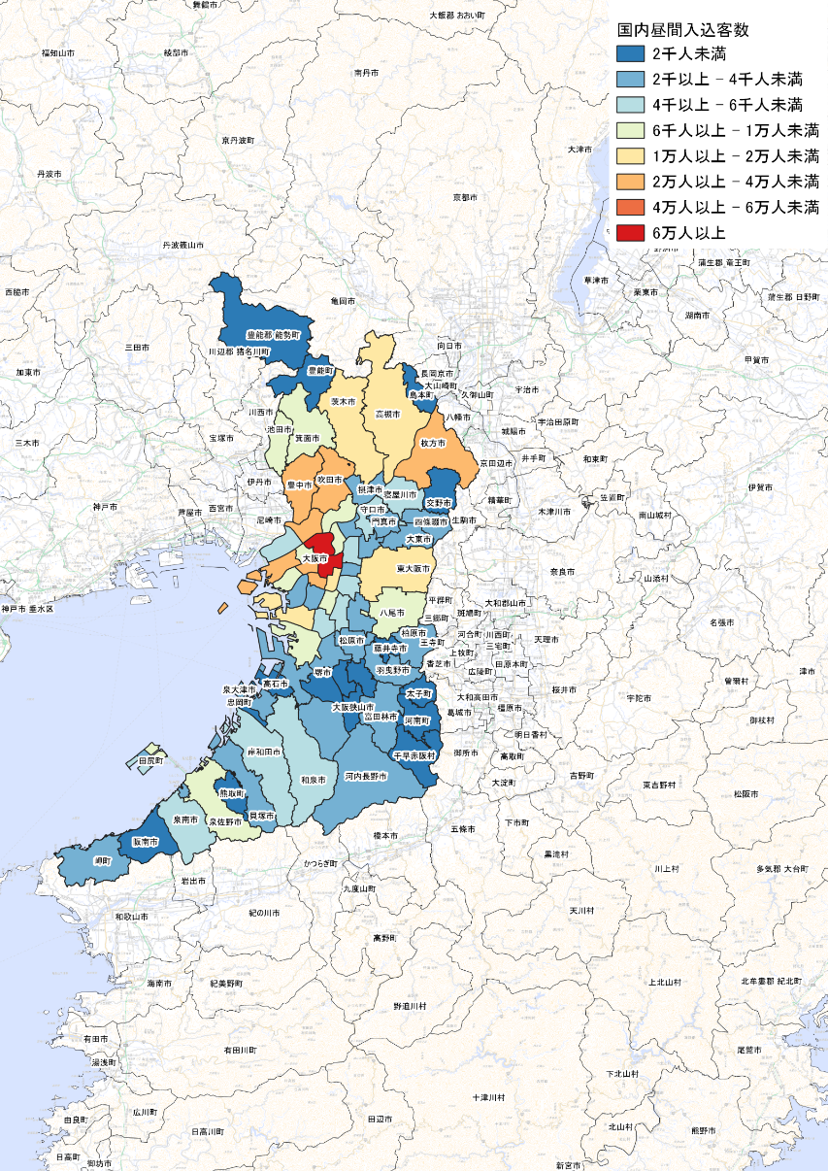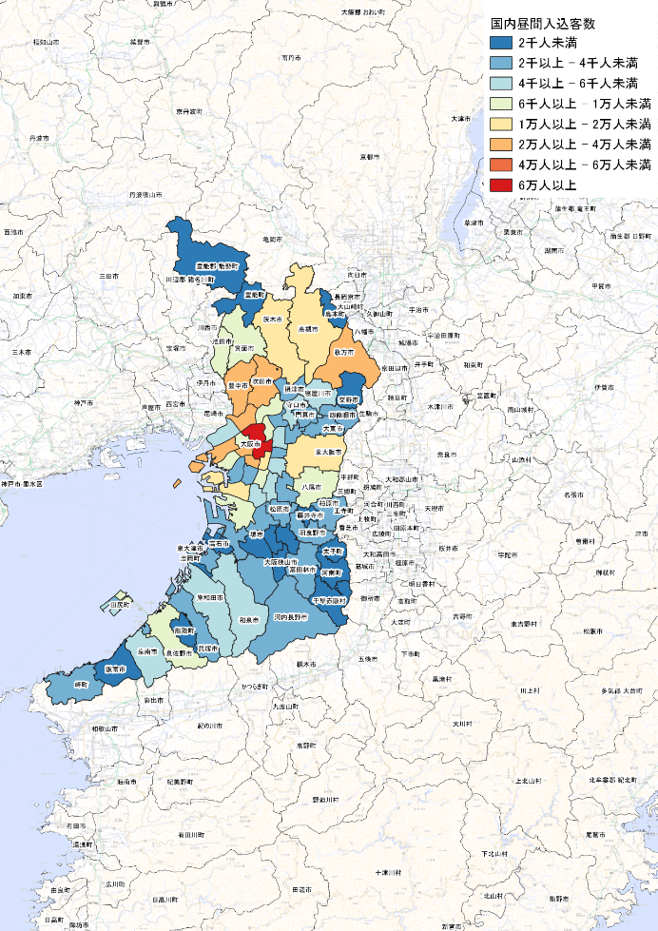

③大阪府内の滞在・流動状況（ミクロ）

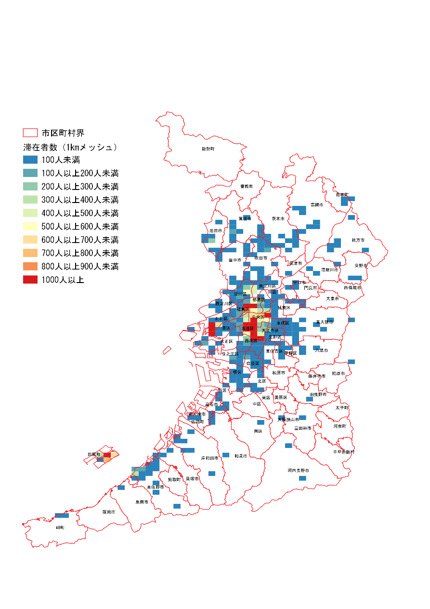

大阪府内1kmメッシュ別滞在者数

・GPSデータを見ると、大阪市内の中でも、御堂筋・道頓堀・心斎橋や大阪城周辺、ユニバーサル・スタジオ・ジャパン周辺等に入込が集中している。

・夜間は大阪市内中心部（梅田駅・道頓堀周辺）の集積度合いがさらに高まる状況にある。

・流動状況を見ると、大阪市内中心部の主要観光施設間や、市内中心部と関西空港との動線は多いが、それ以外の市外の動線は少ない。関西空港と大阪市中心部を結ぶ動線上の自治体は通過されている状況であり、30分以上の立ち寄り率は、通過者全体の3～5％程度である。

・府北部の島本町、池田市、箕面市等にも外国人が訪れているが、主要観光施設周辺以外に外国人来訪者数が多いメッシュがなく、施設周囲に回遊が広がっていない様子が伺える。

④大阪府内個別施設への投稿数と評価

トリップアドバイザー投稿数上位100位以内の

観光施設分布状況と評価

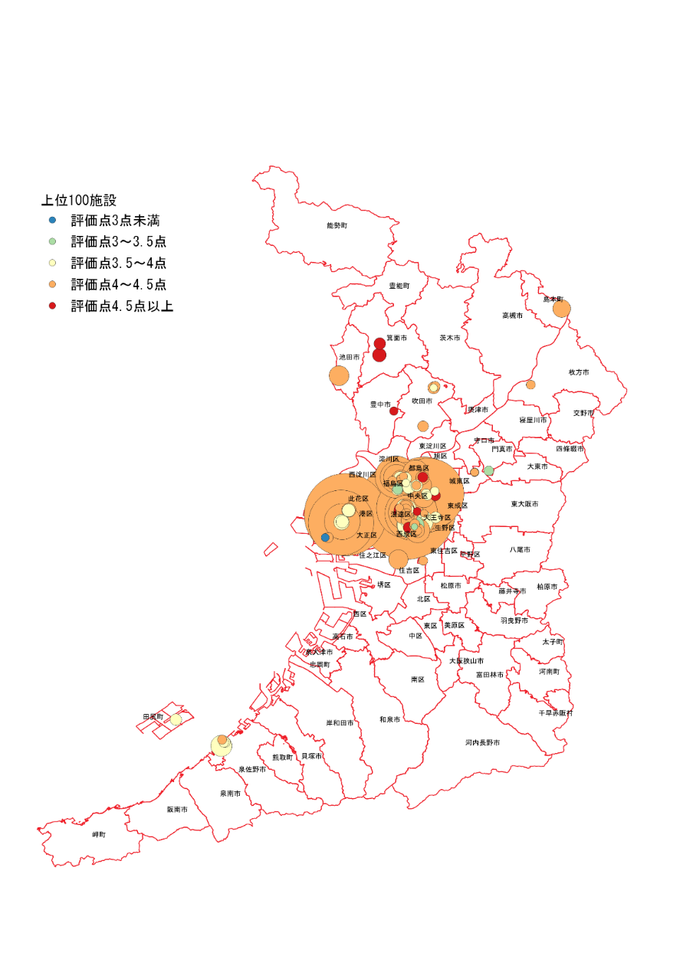・トリップアドバイザーにおける大阪府内施設の評価点平均値は5点満点中の4.2点であった。

・SNSデータで見ても、大阪城、道頓堀、心斎橋、ユニバーサル・スタジオ・ジャパンなど一部の観光施設に投稿数が集中している。

・投稿数が多い施設上位100位をプロットすると、大阪市外にも投稿数が多く評価が高い施設が点在している。また、堺の刃物、岸和田市のだんじりといった市外の観光施設・祭事を来訪している投稿も見られるが、件数としては少ない。

・大阪市中心部の観光施設では、「混雑している」「人が多すぎる」「行列ができている」といったクレームも一部見られる。そうしたユーザーの中に、人混みを避けて静かな路地裏を散歩し、カフェや雑貨店をめぐる様子が見られる。

⑤観光施設別・国地域別の評価

・トリップアドバイザーでの施設・体験の種類別の評価を見ると、欧米豪からの観光客は大阪市内繁華街の街あるきツアーやロードバイクレンタルといった体験観光や、バー、観劇といったナイトタイムエコノミー、大阪府内の歴史・文化施設についての評価が高い。

・アジア圏はテーマパーク、レジャー施設に関するSNSの投稿が多く、評価も高い。ウェイボーを見ても大阪府内観光施設の中で、ユニバーサル・スタジオ・ジャパンの単語出現回数が最も多い。

## ９－２．観光客意向調査・事業所調査の結果から（調査５～８）

・観光客アンケート調査及び事所調査による大阪観光の実態やニーズから見た結果を整理する。

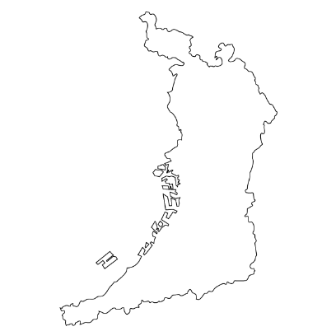

**調査５　外国人聞き取り調査**

**新大阪**

**調査８　事業所調査**

**関空**

大阪観光局会員

**調査６　海外インターネット調査**

米・英・豪・仏・独（大阪訪問未経験者も含む）

**調査７　ムスリム観光客調査**

マレーシア・インドネシア（来阪経験あり）

①大阪を訪れている観光客の実態

〇府内周遊

・ビッグデータ調査と同様、外国人聞き取り調査においても、外国人観光客の訪問場所は大阪市内に集中している。府内他市町村に出かけている割合は約9％に過ぎず、その半数はりんくうプレミアムアウトレット（泉佐野市）と回答している。

・国・地域別では、香港（約18％）と台湾（約14％）の観光客の府内周遊率が比較的高く、またリピーターであるほど府内を周遊していることが明らかになった。香港と台湾は「リピーター」の割合が高く、かつリピーターの交通手段として約11％は「レンタカー」も活用している。

〇宿泊

・今回の調査では、大阪での平均宿泊日数は3.7日であり、国・地域別で見ると、東南アジアの観光客が4.5日と長く、欧州の観光客は2.4日と短い。

・大阪での宿泊施設の種類は、「ホテル（洋室中心）」が最も利用されているが、その次に「民泊・有料での住宅宿泊」であり、特に東南アジアの観光客による利用は約39％あり、他と比べて突出して多い。また、他の国・地域でも若い人ほど「民泊等」を利用していることが明らかになった。



・ムスリム観光客（マレーシア・インドネシア）も上記の結果と同様に「民泊等」の利用が多く、マレーシアにおいては約半数を占める結果となった。

〇情報手段

・旅行前・旅行中ともに、情報手段はどの国・地域でも半数以上の人が「インターネット検索」を挙げており、最も多い。旅行前では「動画サイト」や「SNS」などの利用割合も高く、様々なデジタル媒体を利用して大阪の情報収集が行われていることが明らかになった。また、その傾向は、欧米豪よりも東アジアや東南アジアの観光客において顕著である。

・旅行中においては、デジタル媒体に加えて、「観光案内所」や「持参したガイドブック」の利用も一定数あり、特に欧米豪の観光客による利用割合が比較的高い。

・旅行中に必要な情報は、「交通手段」が約61％で最も多く、次いで「食事」（約51％）、「観光施設・景勝地」（約42％）となっている。マレーシア・インドネシアのムスリム観光客調査では、約80％が「食事」を挙げており、「ハラール」に関する情報ニーズが極めて高い結果となった。

②大阪訪問経験者の大阪観光へのニーズ

〇大阪の観光資源の関心度

・大阪旅行に期待していたことは「観光・景観」が約72％、次いで「食事（日本食・日本酒）」が約54％、「買い物」が約47％、「歴史・文化」が約46％で、この４つの資源が高い。「歴史・観光」や「食事」は、いずれの国・地域も期待度が高い傾向にあったが、「買い物」は中国や東南アジア、「歴史・文化」は欧米豪、「レジャー・アミューズメント」は中国・香港・台湾、「自然」はオーストラリアと東南アジアといったように、国・地域別に特色が表れている。

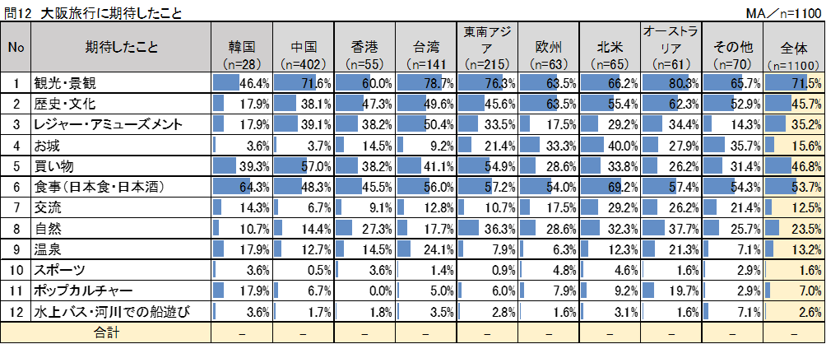

・一方、大阪旅行で満足した観光資源も同様の傾向を示しており、概ね期待どおりに満足していたと言えるが、3位までのコンテンツでは、期待度より満足度がやや低調な結果となっている。

・ムスリム観光客（マレーシア・インドネシア）も期待と満足の観光資源は、東南アジアと概ね同様の結果となっている。

〇大阪旅行の推奨度

・推奨度の平均は8.4点と高く、特に欧米豪と東南アジアの観光客からは10点が多かった。その理由について、主には「人の親切さ」や「交通の利便性」、「食べ物の美味しさ」が挙げられている。



・ムスリム観光客（マレーシア・インドネシア）も同様に推奨度は高く、その理由としては、圧倒的に多いのが「観光コンテンツの魅力」、次いで「人の優しさ」や「公共交通の利便性」、「まちの清潔感・綺麗さ」、「治安の良さ・安全性」を評価する意見が目立っていた。

③受入環境の整備ニーズ

〇旅行中に困ったこと

・項目別に多い順には、「多言語表示の少なさ・分かりにくさ」（約21％）、「施設等のスタッフとのコミュニケーションがとれない」（約19％）となっており、いずれも言葉の問題である。3番目の「無料公衆無線LAN環境」（約15％）も言葉の問題を解消するための環境整備と位置付けられる。

・一方、推奨度の理由にも多くの書き込みがあったように「人の親切さ」によって情報不足をカバーし、言葉の壁を解消している面もあり、一番多かったのは「困ったことはなかった」（約29％）という結果であった。



・ムスリム観光客（マレーシア・インドネシア）では、「ハラール」や「礼拝場所」についての情報を困ったこととして挙げている回答が多かった。「韓国」では、「ムスリム向けのアプリ」や「ムスリム向けインフォメーションセンター」が整備されている点や、「ハラールレストランのわかりやすさ」、「コンビニでのハラールフードの買いやすさ」などを評価する意見が目立った。

〇事業所による外国人観光客向け対応状況と今後のニーズ

・回答のあった大阪観光局の会員事業所においては、これまで「外国人人材の活用」や「外国語対応」に関して、業種を問わず取組みが進められていることが明らかになった。

・そのような中で、今後、さらに観光客を増やしていきたいという意向のある事業所が多く、特に、欧米豪や東南アジアの観光客受入ニーズが強い。

・今後は、さらなる多言語対応のほか、情報発信の強化を図りたいという意向があり、その他、ナイトライフコンテンツの充実や多様化する文化・慣習への対応（ベジタリアン・ヴィーガン等）、災害への対応、オーバーツーリズム対策などへのコメントが寄せられた。

④大阪訪問未経験者（欧米豪在住者）から見た大阪への関心

〇大阪の認知度

・今回、「日本を知っている欧米豪の在住者」を対象として海外インターネットアンケート調査を実施したが、回答者の約64％が大阪を「よく知っている・知っている」と回答しており、主要府県の中でも東京と広島に次ぐ第3位の認知度であった。しかし、東京（約92％）と比べて大きく差が開いている。

・また、「日本を訪問したことのない欧米豪在住者」は、大阪の観光コンテンツに対する認知度は高くなく、10項目のコンテンツを「いずれも知らない」とした回答者は約46％に上っている。体験コンテンツについては、未訪問者でも「スポーツ観戦・コンサート鑑賞」の認知度は約51％あり、2019年のラグビーワールドカップ効果などが大きいと推測されるが、それでも8項目の体験コンテンツを「いずれも知らない」という回答者は約43％を占めている。

○大阪の関心度・来訪意向

・上記の認知度ながら、大阪のいずれの観光コンテンツ・体験コンテンツも50～60％以上の関心度を示しており、大阪への来訪も「是非行ってみたい」と「機会があれば行ってみたい」を合わせて約89％に上っている。特にアメリカは、「是非行ってみたい」（約53％）が他の4か国に比べて高い結果となっている。

〇大阪に対するイメージ

・大阪を知っている人の「大阪のイメージ」は「歴史文化が豊富なまち」が約67％で最も多く、次いで「食べ物が美味しいまち」（約47％）、「人情味に溢れた温かいまち」（約39％）であった。

